Collège Moderne Année scolaire : 2018-2019
Professeur : Niveau : 2nde

DOCUMENT :……………………………………………………………………………………….

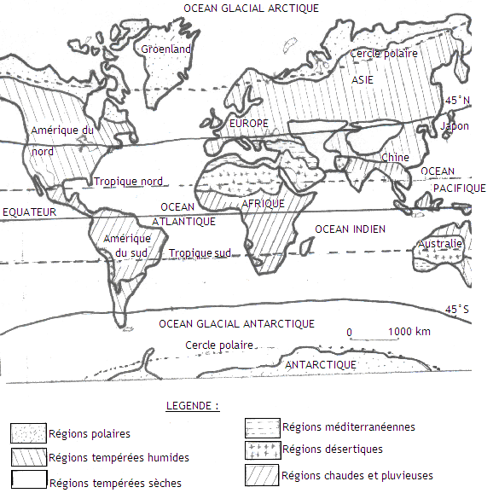
Document réalisé à partir de géographie 2nde S/D d’Anne Badower, Hatier, Paris, avril 1996, p.288.

